МКОУ «Акайталинская средняя общеобразовательная школа»

Классный час в 1 «б» классе



Провела: Сурхаева А. И.

27.01.2021 год
Классный час: «500-летие возведения Тульского кремля и истерическая роль Большой Засечной черты»

Цель и задачи:
- довести до обучающихся значение Тульского кремля в истории становления Российского государства;
- проследить историю Тульского кремля вплоть до современности;
- воспитание патриотизма, гражданственности и гордости за свою страну;
- формирование умения работать с историческими документами;
- развитие умения мыслить, анализировать, доказывать, рассуждать путем задавания наводящих вопросов.

Технические средства: интерактивная доска

Ход классного часа:
Организационный момент
Вступительное слово преподавателя:
Добрый день! Сегодняшний наш классный час посвящен одному из кремлей России. Тульский кремль, расположенный в историческом центре Тулы, является одним из двенадцати сохранившихся в России кремлей. Он относится к числу самых известных среди них наряду с Московским Кремлем, а также Казанским, Новгородским, Астраханским, Зарайским и другими. Несмотря на то, что Тула отождествляется, в первую очередь, с самоварами и ряниками и в меньшей степени с оружием, немало туристов приезжает сюда ради этой каменной крепости – памятника архитектуры ХVI века и старейшего сооружения в городе.
Тула расположена на севере Среднерусской возвышенности на берегу реки Упы в 193 км. К югу от Москвы.
Тула впервые упоминается в Никоновской летописи в 16 веке, где говорится, что история города начинает свой отчет с 1146 года, а Москва – с 1147 года.
Тульский народ до сих пор говорит:
«Не велик наш городок, да старше Москвы на годок»

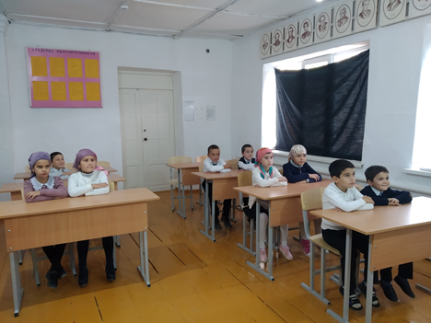
Тула – это старинный город, прославившийся своими оружием, самоварами и пряниками.
Тула – это город-герой, который имеет награду «Золотая звезда».
Важное назначение основания этого города – это оборонительная его задача , которая сдерживала набеги крымских татар с юга и близкая граница с Литвой.
Во все времена, во все войны Тула и ее население сдерживала натиск врагов, жители трудились на заводах и защищались, чтобы отстоять честь своей родины.
В октябре 1941 года немцы прошли в глубь русских земель, еще немного и они дотянулись бы до Москвы, но Тула, которая находилась всего за 180 км. от нее сдержала натиск врага и сама встала под удар.
Так началась осада и блокада города-героя.
Тульская оборона вошла в историю Великой Отечественной война как одна из самых ярких ее страниц . 22 октября 1941 года началась полномасштабная Тульская оборонительная операция, которая являлась одной из частей битвы за Москву. Попытка врага взять Тулу в кольцо полностью провалилась.
7 декабря 1976 года городу присвоено звание «Город-герой» за мужество и стойкость, проявленную защитниками Тулы, которые сыграли важную роль при разгроме фашистских войск под Москвой в Великую Отечественную войну.
Город Тула всегда был чем-то особенным для России, это был и есть город мастеров. Многие словосочетания стали уже привычными: тульский пряник, тульский самовар, даже легендарный мастер Левша, который подковал блоху родом был из Тулы. Первая гармонь, а потом и баян родились тут, в городе Тула.
История города многообразна и неоднозначна, а главная архитектурная историческая достопримечательность города – это Тульский кремль
Именно повелением этого великого, московского князя в Туле в 1507 году был поставлен Кремль.
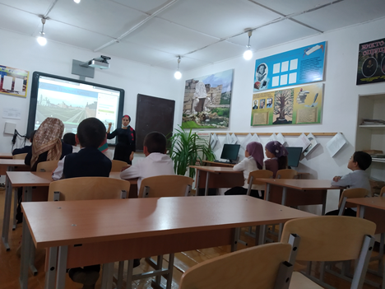

Как создавали кремль…
В это время возникла угроза нападения крымских татар, была и угроза со стороны Латвии.
Из-за этого было решено заменить привычное для строительства дерево на камень.
В 1514- 1520 годах был поставлен кремль, который сохранился до наших дней.
Особенности Тульского кремля:
- Расположен в низине;
- Со всех сторон находились естественные преграды (реки и болота)
- С 3 сторон окружен рвом, наполненным водой;
- Через ров были переброшены подъемные мосты. В случае опасности их убирали.
- Сверху кремль имеет форму прямоугольника со Периметр стен – 1км. Площадь – почти 6 га.
- Высота стен с зубцами ( в XVII веке) 10метров 70 сантиметров. Толщина стен разная, от 2 метров до 3метров
Спасская башня до реставрации
Спасская башня находится на западе сооружения, первоначально в ней размещался колокол, который всегда звонил, когда городу угрожало нападение со стороны, поэтому она раньше называлась Вестовой.
Ивановская башня
Ивановская была возведена в те дни, когда Тульский кремль использовался в качестве крепости, имел секретный подземный переход длиною более 70 метров к Упе для того, чтобы осажденный город имел доступ к воде. Этот ход обвалился еще в 17 веке. В то время на башне размещались помещения, в которых хранились запасы продовольствия, порошка и боеприпасов.
Наугольная башня.
Наугольная – находится у берега руки Упа.
Сейчас осталась единственной нереставрированной.
Никитская башня
Никитская – известна тем, что в ней раньше была камера пыток и хранился порох.
Башня Одоевских ворот
Одоевская башня расположена к юго-востоку от башни Спасителя. Сегодня она является визитной карточкой всего сооружения, поэтому здесь можно сделать красивые фото. Она получила свое название от казанской иконы Божией Матери, которая изначально размещалась в ее фасаде.
Башня Ивановских ворот
Башня Ивановских ворот ведет прямо в прилегающий к юго-восточной стене кремлевский сад.
Башня Пятницких ворот
Название свое башня получила из-за близлежащей Пятницкой церкви.
В XVI веке в них хранились карабины, мушкеты, латы, свинцовые пули и знамена.
Башня Водяных ворот
Свое название башня Водяных ворот получила оттого, что через эти ворота постоянно шел Крестный ход из кремля на реку ("на воду").
Единственная квадратная башня
Это единственная квадратная башня из пяти глухих. Внутри она была разделена двумя мостами на ярусы. Под башней находился погреб с оружием и порохом.
На погребу (в стене кремля) сохранился проход, позволявший выйти на берег Упы.
Кремлевский сад
В 1838 году в Туле произошёл страшный пожар.
Почти вся деревянная Тула выгорела, огонь уничтожил Сенной рынок возле него.
Местные власти решили заложить бульвар, который позднее получил название Кремлевский сад.
Его строительство завершилось в 1847 году.
Кремлевский сад очень быстро стал самым любимым местом отдыха туляков.
Здесь находится два православных храма.
Первый из них – Свято-Успенский собор , возведенный в 1762 году, считается самым красивым храмом во всей Туле. Он заслужил признание и любовь благодаря роскошной архитектуре и царственному убранству.
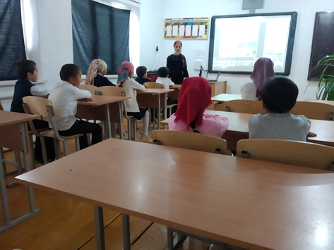

Богоявленский собор более молодой, датой его появления считают 1855 год. Собор не действующий, он построен в память о жертвах войны 1812 года. В 1930 году его закрыли и планировали организовать здесь Дом физкультурников, потому он лишился своих глав. Несколько лет назад собор начали реконструировать, однако в 2017 году он все еще не функционирует.
Государственный музей оружия – самое старое в своем роде хранилище уникальных военных экспонатов. Он считается по праву главной и самой ценной достопримечательностью Тульского кремля. Музей представляет собой шестиэтажное здание. Оно связано с местным оружейным заводом, который по приказу Петра I не реконструировал старинные пушки и отдавал их в музей.
Тульский кремль — одно из древнейших сооружений Тулы. За свою долгую историю он много чего пережил — осады, войны, разрушения. В настоящее время на территории кремля продолжается реставрация. Но уже сейчас он приведен в порядок и гулять по нему — одно удовольствие. Отреставрированы кремлевские стены и башни, возвращен первоначальный облик Успенскому собору, восстановлена колокольня, а внутри разбит парк.
В 2020 году Тульскому кремлю исполнится 500 лет. Подготовка к празднованию этой без преувеличения эпохальной даты ведется уже сегодня. Причем, согласно Указу Президента России Владимира Путина от 10 ноября 2016 года, торжества будут проходить в масштабах всей страны.

